Муниципальное общеобразовательное учреждение Рождественская средняя общеобразовательная школа

Антирисковая программа профилактики учебной неуспешности
МОУ Рождественской СОШ
Мышкинского района
на 2023 – 2024 учебный год

Составители:
Карасева Татьяна Александровна – директор школы
Карпова Ирина Николаевна – учитель

с. Рождествено
2023 г.

Формирование базы данных учащихся с риском учебной неуспешности

МОУ Рождественской СОШ

Цель: первичная идентификации обучающихся, имеющих существенный риск возникновения трудностей в обучении
Задача: составить список учеников с академической задолженностью или демонстрирующих низкие результаты обучения в каждом классе по выделенным предметам.
Целевая группа:обучающиеся 4-8 классов.
Источники данных: результаты ВПР, результаты промежуточной аттестации, текущие отметки, результаты анкетирования педагогов.
Шаги:
- выявить учеников 4 класса, показывающих отрицательные результаты по русскому языку, математике, литературному чтению,
- выявить учеников 4 класса, имеющих риски дезадаптации при переходе из начальной в основную школу,
- выявить учеников 5-8 классов, показавших отрицательные результаты ВПР по русскому языку и математике в предыдущих периодах и/или показывающих отрицательные результаты по русскому языку и математике,
- составить список обучающихся, у которых потенциально может возникнуть академическая задолженность,
- обобщить наиболее часто встречающиеся характеристики учеников с признаками учебной неуспешности в школе.

Аналитический раздел антирисковой программы профилактики учебной неуспешности
С целью идентификации обучающихся с проявлениями учебной неуспешности в 4 – 8 классах был составлен список учеников с опытом академической задолженности (в приложении), а также обучающихся, которые могут потенциально отстать от учебной программы. Для выбранной группы обучающихся были проанализированы причины трудностей в обучении.
• Целевая группа: ученики 4-8 классов
• Источники информации: результаты ВПР 2021, 2022 гг.
• Источники дополнительной информации: данные социальных паспортов, результаты диагностики профессиональных компетенций педагогов
Результаты ВПР по математике
 | 2021 |  | 2022 (осень)
Класс | Качество % | Справляемость% | Качество % | Справляемость %
4 | 100 | 100 | Класс отсутствует
5 | 80 | 100 | 100 | 100
6 | 33 | 50 | 40 | 100
7 | 88 | 88 | 25 | 100
8 | 33 | 100 | 50 | 100

Результаты ВПР по русскому языку
 | 2021 |  | 2022 (осень)
Класс | Качество % | Справляемость % | Качество % | Справляемость %
4 | 75 | 100 | Класс отсутствует
5 | 60 | 100 | 100 | 100
6 | 50 | 67 | 33,4 | 100
7 | 43 | 86 | 60 | 100
8 | 100 | 100 | 83,3 | 100

Проведение Всероссийских проверочных работ осуществлялось в соответствии с Инструкцией для образовательных организаций по проведению работ и системой оценивания их результатов. Обучающиеся с ОВЗ в проведении ВПР не участвовали. Технических ошибок при загрузке результатов не было.
В 2021 году в 6 классе работу по математике писали 6 человек, 3 из них не справились. Двое из этих обучающихся не справились с ВПР по русскому языку.
Результаты ВПР были проанализированы на школьных методических объединениях. Учителям даны рекомендации для работы с этими обучающимися.
В 2022 году ВПР писали осенью. Результаты ВПР-2022 обсуждены на методическом объединении учителей-предметников. Выявлены неосвоенные учениками контролируемые элементы содержания (КЭС) для отдельных классов и отдельных обучающихся по предметам. Результаты ВПР доведены до сведения родителей. Разработаны рекомендации для учителей – предметников.
Сведения о причинах низких образовательных результатов обучающихся собирались с помощью опроса учителей-предметников. Краткие характеристики обучающихся – в приложении. Нами были выделены следующие причины трудностей в обучении выделенной группы детей:
100%
50%
33%
17%
Показатели | Девиантное поведение | Пробелы в базовой предметной подготовке | Неумение удерживать внимание | Слабая сформированность читательских навыков работы с информацией | Слабая сформированность навыков самоорганизации, самокоррекции

В таблице представлена «градация» причин учебной неуспешности. Наибольший процент набирает «слабая сформированность навыков самоорганизации, самокоррекции». Наименьшие значения показывает «девиантное поведение». Распределение достаточно равномерно для показателей: «Пробелы в базовой предметной подготовке. Неумение удерживать внимание». Слабая сформированность читательских навыков работы с информацией у 50%. Анализируя результаты опроса, можно сделать вывод, что в нашей школе среди выделенной группы обучающихся преобладают дети со слабой сформированностью читательских навыков работы с информацией и слабой сформированностью навыков самоорганизации, самокоррекции.
В результате проведенного анализа мы выявили следующие причины учебной неуспешности у учеников 7-8 классов.
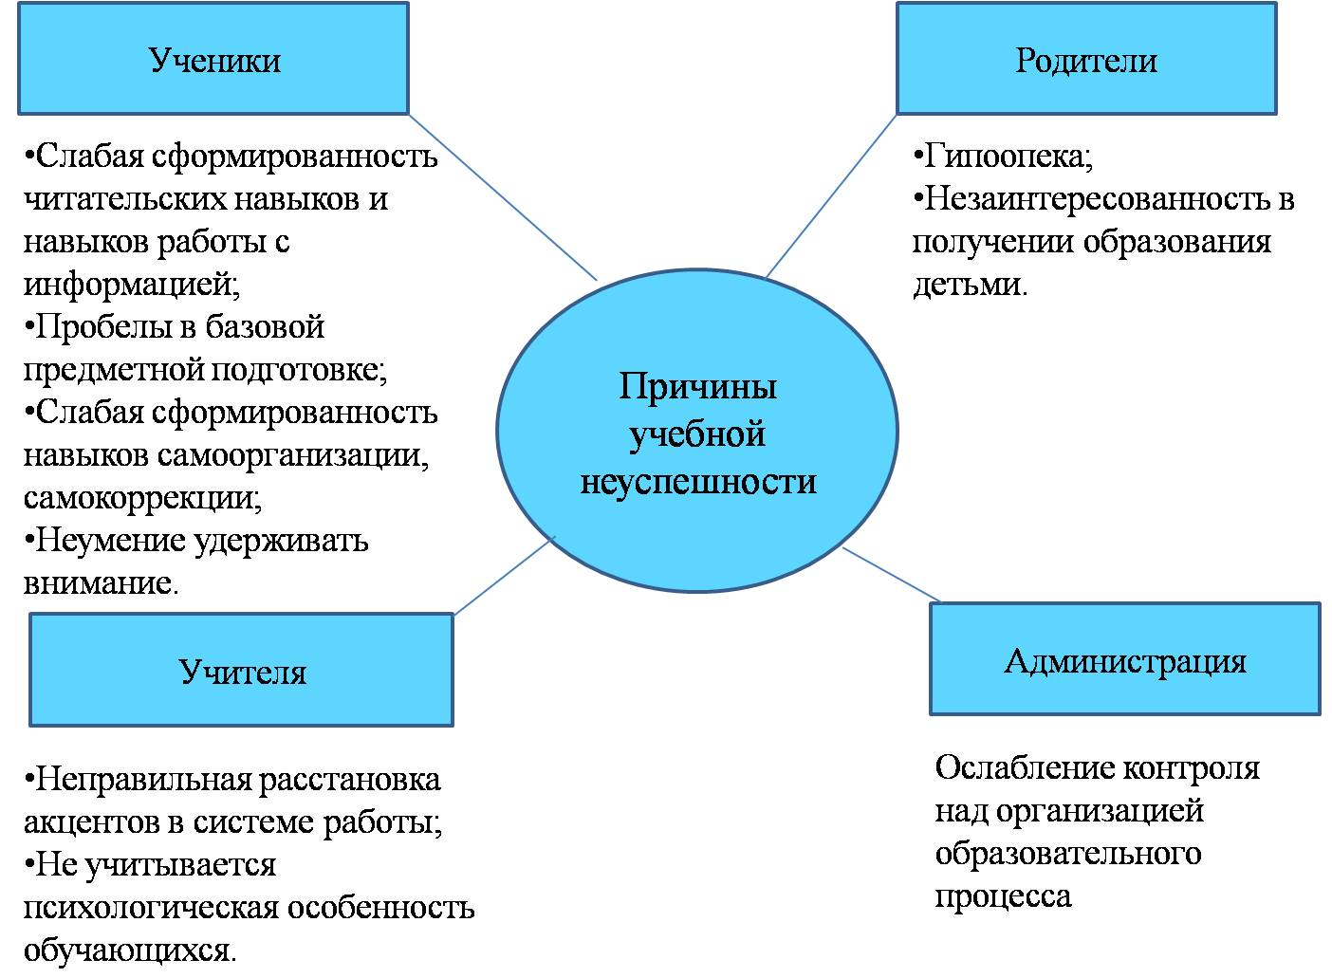
Мы предлагаем следующие управленческие решения:
- введение в учебный план курсов внеурочной деятельности по развитию функциональной грамотности;
- создание метапредметной группы педагогов для работы по решению выявленных проблем
- проведения анализа профессиональных дефицитов педагогов
- прохождение учителями курсов повышения квалификации по развитию функциональной грамотности
- смена подходов в работе со слабоуспевающими обучающимися, использование приёмов и способов обратной связи с учащимися;
- усиление индивидуальной работы с учащимися группы «риска»;
- консультационная поддержка родителей.
Считаем, что наиболее эффективной мерой будет являться внедрение технологии смыслового чтения.

Идентификации обучающихся, имеющих существенный риск возникновения трудностей в обучении
Основная школа (6-8 классы)
Ученик | Отрицательные результаты |  | Краткая характеристика ученика
 | Русский язык | Математика
7 класс
1 | нет | нет | Старается заниматься только тем, что ему нравится при отсутствии более широкой и устойчивой мотивации в учебном труде, избегает активной умственной работы по предметам, усвоение которых требует систематического и напряженного труда (языки), задание по умственным предметам усваивает поверхностно. Неумение креативно мыслить, вести диалог, работать с информацией, решать творческие задания.
2 | нет | нет | Чрезмерная импульсивность; отрицательные психические состояния; негативные факторы окружающей среды
3 | нет | нет | Низкая самооценка , неуверенность приводят к боязни нового, проявлению себя, блокируют активность и снижают желание учиться.
8 класс
4 | Да (2021г.) | Да (2021г.) | Недобросовестное выполнение домашних заданий.  Низкий уровень сформированности самоконтроля, самоанализа и самооценки.  Проблемы в базовой предметной подготовке
5 |  | Да (2021г.) | Избегает активной умственной работы по предметам, усвоение которых требует систематического и напряженного труда (языки, математика), задания по устным предметам усваивает поверхностно. Необходим постоянный контроль. С трудом удерживает внимание. Неспособность осознавать причины проблем и просить помощи. Слабые учебные способности.
6 | Да (2021г.)  2022 г. | Да (2021г.) | Конфликтный характер отношений с учителями, иногда с классом;  Нежелание работать систематически;  Низкое качество самоорганизации;  Недобросовестное выполнение домашних заданий.  Низкий уровень сформированности самоконтроля, самоанализа и самооценки.  Не умеет регулировать свое эмоциональное состояние, плохо справляется с волнением, обидой, раздражением, это служит серьезным препятствием на пути к успеху.  Слабые учебные способности.

Обучающиеся, у которых потенциально может возникнуть академическая задолженность
ФИО ученика | Класс | Предметы, по которым не успевает | Имел(а) академическую задолженность в прошлых учебных годах | Краткая характеристика ученика
6 | 8 | Химия  Информатика  Алгебра  Геометрия | нет | Мотивации учиться нет, т.к. видит школу как источник постоянных трудностей и провалов

Цель программы: снизить долю обучающихся с проявлениями учебной неуспешности на 10% к концу 2023 – 2024 года через разработку и внедрение курсов внеурочной деятельности по формированию читательской, математической, естественно-научной грамотности для детей 5-7 классов с рисками учебной неуспешности (разновозрастные группы)
Дорожная карта перехода МОУ Рождественской СОШ в эффективный режим работы
на 2023 – 2024 учебный год
Задача | Мероприятие | Дата реализации | Показатели  реализации | Планируемые подтверждающие документы | Ответственные
Выявить группу учащихся с рисками учебной неуспешности и определить затруднения при освоении образовательной программы | Мониторинг индивидуальных особенностей познавательных процессов обучающихся. | До 24 мая 2023 г. |  | Анкетирование классные руководители | Классные руководители
 | Анализ результатов ВПР Анализ результатов ГИА | До 18.08.2023 г |  | Аналитическая справка | Карпова И.Н.
 | Педагогический совет «Организация обучения с учетом индивидуальных особенностей» | 30.08.2023 |  | Протокол педсовета | Директор
Разработать и внедрить курс ВД по формированию читательской, математической, естественно-научной грамотности для детей 5-8 классов с рисками учебной неуспешности (разновозрастные группы) | Разработать рабочие программы по внеурочной деятельности в 5,6,7,8  по формированию читательской, математической, естественно-научной грамотности | До 18.08.2023 |  | Рабочие программы внеурочной деят по формированию читательской, математической, естественно-научной грамотности ельности по | Сухарев А.А., Лямина Т.А.  Шабанова А.П.
Разработать индивидуальные образовательные маршруты для учащихся с рисками учебной неуспешности. | Консультации для учащихся, с рисками учебной неуспешности. | С 04.09.2023 по 20.05.2023 |  | Расписание консультаций | Педагоги школы
 | Мониторинг динамики успеваемости обучающихся по учебным предметам | До 22.12.2023  До 15.05.2025 |  | Справка об успеваемости обучающихся по учебным предметам | Учителя-предметники
Активизировать работу классных руководителей по вовлечению родителей в образовательный процесс | Информирование родителей о подготовке и порядке поведения ВПР и ГИА Информирование родителей о результатах ВПР и ГИА | Февраль  Май-июнь |  | Протоколы родительских собраний | Классные руководители
 | Родительское собрание «Причины школьной неуспешности и пути ее преодоления» | До 10.09.2023 |  | Протокол родительского собрания | Директор, педагоги школы, родители
 | Беседы с родителями и консультирование с целью повышения контроля за успеваемостью ребенка | 01.09.2023г. 24.11.2023г  15.01.2024  15.03.2024 |  | Лист фиксации индивидуальной работы с родителями | Педагоги школы, родители

